09. Concesionario registra inicio de sesión mediante autenticación institucional.

No. | CU-09
Descripción | Este caso de uso permite al concesionario autenticarse en el sistema de preventa mediante sus credenciales institucionales. El sistema valida la existencia del usuario, verifica la contraseña registrada, consulta los roles y privilegios asociados, genera una sesión autenticada y, en caso de existir cuentas asociadas, asigna una cuenta activa por defecto. Posteriormente, redirige al concesionario al módulo correspondiente para operar dentro del sistema.
Nombre: | Concesionario registra inicio de sesión mediante autenticación institucional.
Actor: | Concesionario
Precondiciones: | - El concesionario cuenta con un usuario institucional registrado en el sistema.  - El concesionario conoce su correo institucional y su contraseña.  - El sistema de autenticación y la base de datos se encuentran disponibles.  - El concesionario accede a la pantalla de inicio de sesión del sistema.
Post-Condiciones: | - La sesión del concesionario queda autenticada en el sistema.  - El sistema carga los roles y privilegios asociados al usuario.  - Si el usuario tiene cuentas asociadas, el sistema asigna una cuenta activa por defecto.  - El sistema registra el evento en la bitácora de auditoría.  - El concesionario accede al módulo inicial correspondiente a su perfil.
Flujo básico: | - El concesionario accede a la pantalla de inicio de sesión.  - El sistema muestra el formulario de autenticación institucional.  - El concesionario ingresa su correo institucional y contraseña.  - El concesionario selecciona la opción “Iniciar sesión”.  - El sistema valida:  - Que el usuario exista.  - Que la contraseña sea correcta.  - Que el usuario tenga al menos un rol asignado.  - El sistema consulta los roles y privilegios asociados al usuario.  - El sistema crea la sesión autenticada del concesionario.  - El sistema asigna la cuenta activa por defecto, en caso de existir cuentas asociadas al usuario.  - El sistema registra el evento en la bitácora:  - id_log  - fecha  - correo  - ip_origen  - acción  - El sistema redirige al concesionario al módulo principal correspondiente.  - El sistema muestra la pantalla inicial del sistema.
Flujo Alterno: | A1 – Usuario no registrado (Paso 5)  - El sistema muestra el mensaje:  “Usuario o contraseña incorrectos.”  - El sistema no inicia sesión.  - El sistema solicita ingresar nuevamente las credenciales.  - El flujo regresa al paso 3.  A2 – Contraseña incorrecta (Paso 5)  - El sistema muestra el mensaje:  “Usuario o contraseña incorrectos.”  - El sistema no inicia sesión.  - El sistema solicita ingresar nuevamente las credenciales.  - El flujo regresa al paso 3.  A3 – Usuario sin roles asignados (Paso 5)  - El sistema muestra el mensaje:  “El usuario no tiene permisos asignados para acceder al sistema.”  - El sistema cancela el inicio de sesión.  - El sistema registra el evento en la bitácora de auditoría.  - Fin del caso de uso.  A4 – Error técnico en autenticación (Paso 5)  - El sistema muestra el mensaje:  “No fue posible iniciar sesión. Intente nuevamente.”  - El sistema no crea la sesión.  - El sistema registra el incidente en la bitácora.  - Fin del caso de uso.
Condiciones especiales: | - La autenticación debe realizarse únicamente con credenciales institucionales válidas.  - La contraseña debe compararse de forma segura contra el valor almacenado.  - La sesión autenticada debe mantenerse activa hasta que el usuario cierre sesión o expire por inactividad.  - El sistema no debe indicar explícitamente si el error corresponde al usuario o a la contraseña.

Diagrama de actividad CU-01
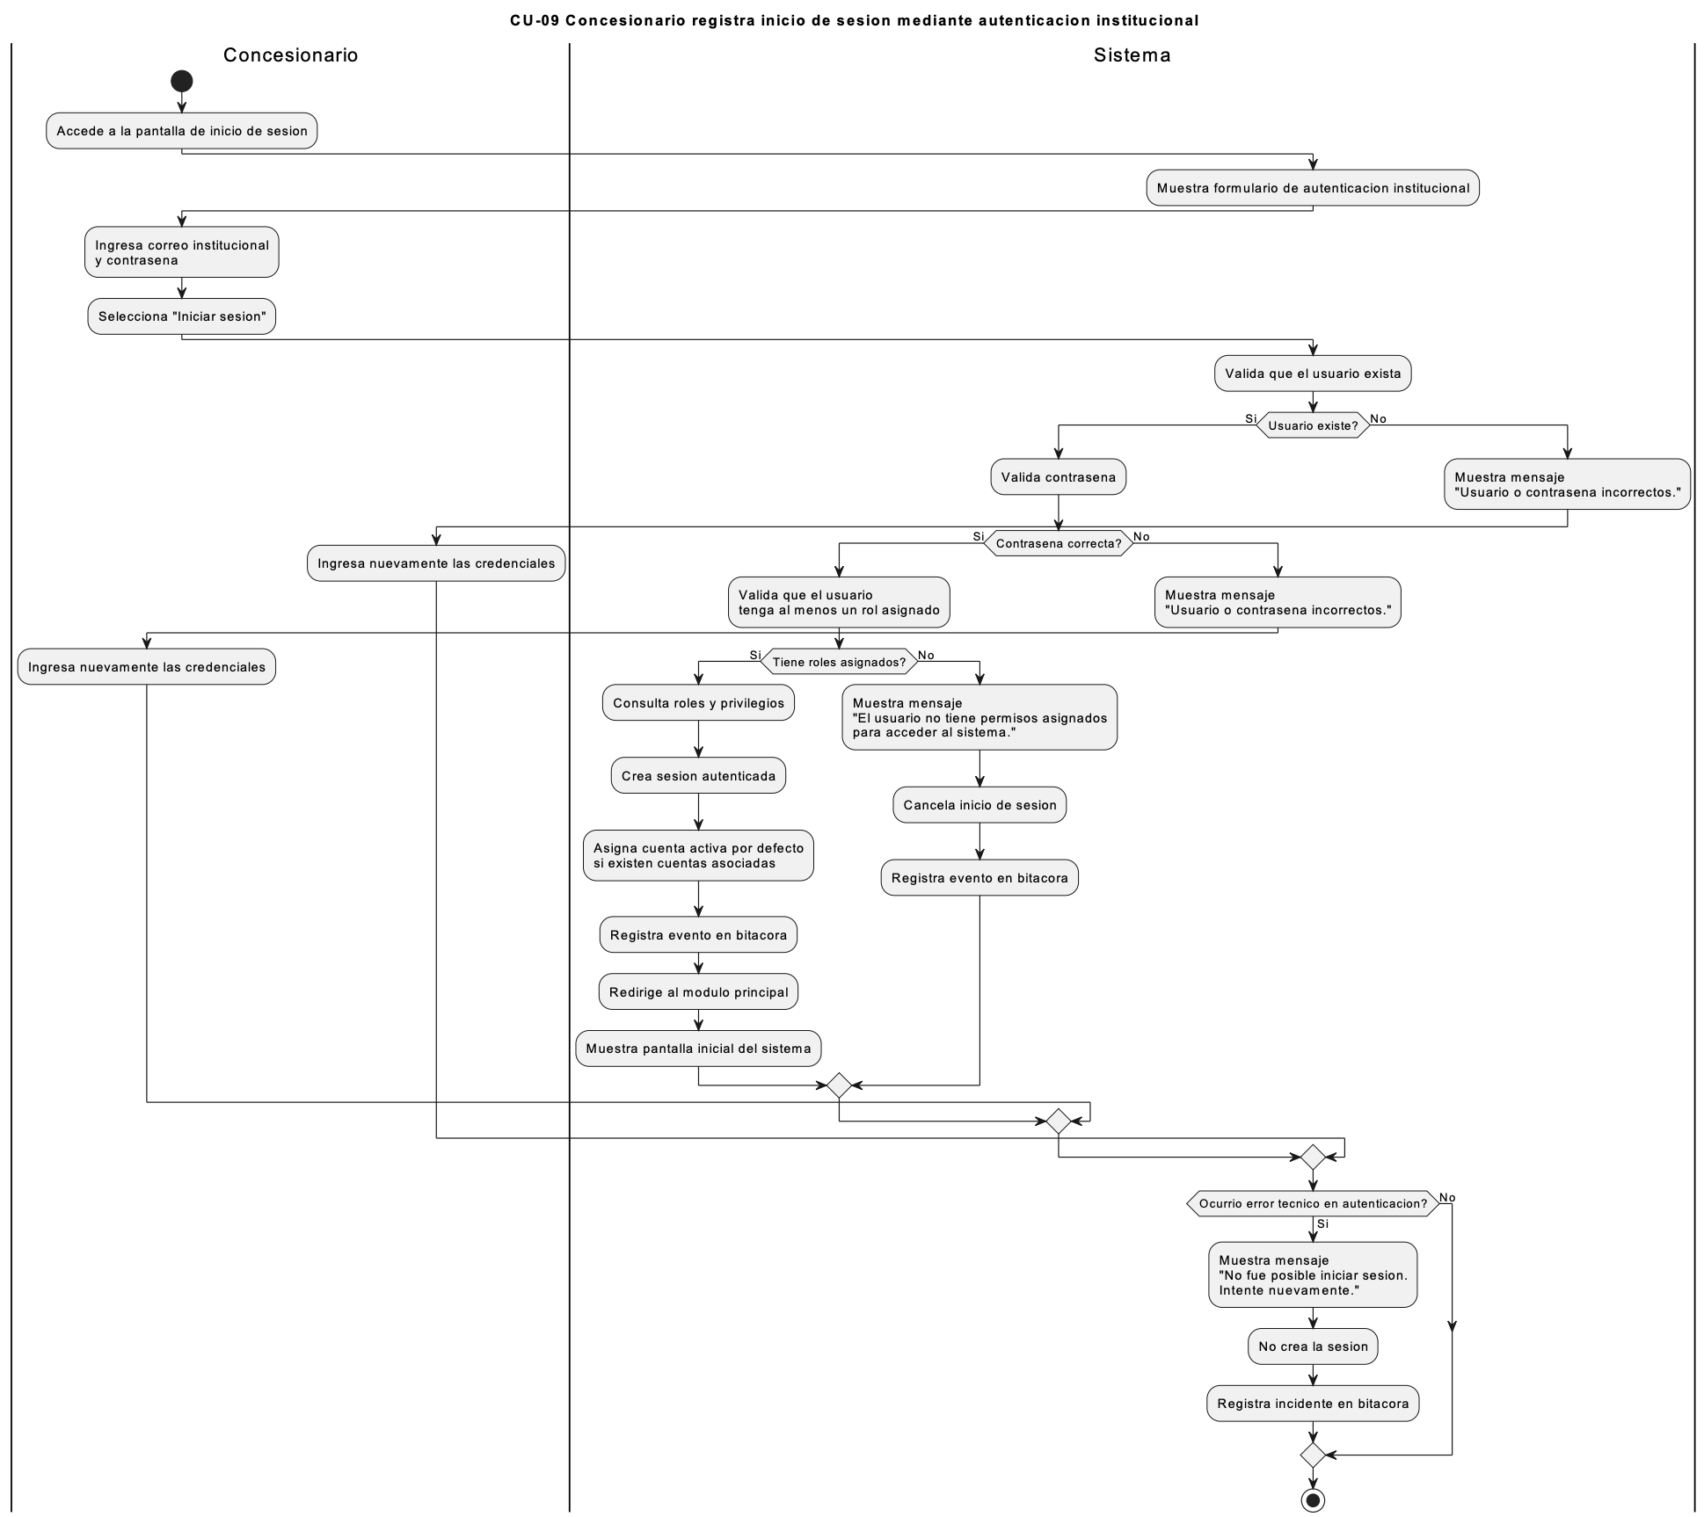

Árbol de decisiones:
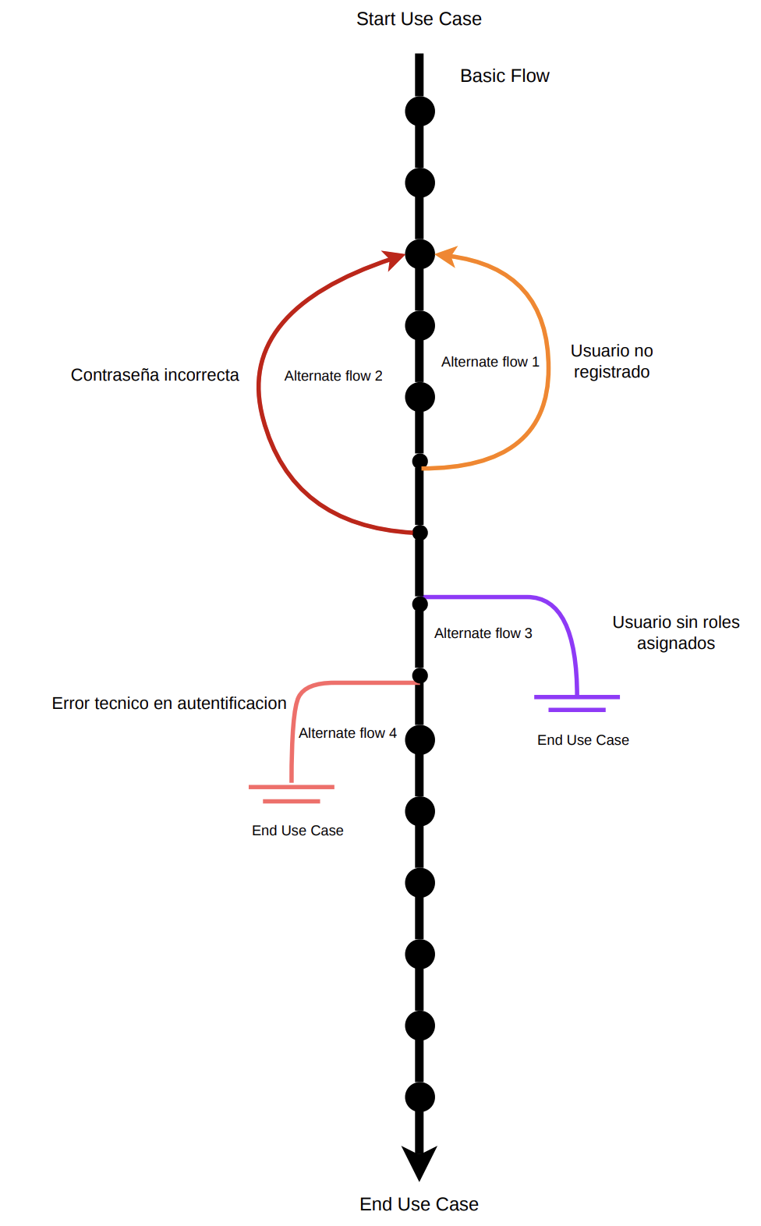
Posibles escenarios:

Escenario 1 | Basic flow
Escenario 2 | Basic flow | Alternate flow 1
Escenario 3 | Basic flow | Alternate flow 2
Escenario 4 | Basic flow | Alternate flow 3
Escenario 5 | Basic flow | Alternate flow 4

Nombrando los escenarios:

Scenario name | Starting Flow | Alternate
Escenario 1 - Inicio de sesión exitoso con credenciales institucionales válidas. | Basic flow
Escenario 2 - Usuario no registrado en el sistema. | Basic flow | A1
Escenario 3 - Contraseña incorrecta. | Basic flow | A2
Escenario 4 - Usuario sin roles asignados. | Basic flow | A3
Escenario 5 - Error técnico durante la autenticación. | Basic flow | A4

Identificar casos de prueba:
Test case ID | Scenario / Condition | Usuario existe | Contraseña válida | Roles asignados | Resultado Esperado
RC-1 | Inicio de sesión exitoso | V | V | V | El sistema autentica al usuario, crea la sesión, carga privilegios, asigna cuenta activa por defecto si aplica, registra el evento en bitácora y redirige al módulo principal.
RC-2 | Usuario no registrado | I | N/A | N/A | El sistema muestra “Usuario o contraseña incorrectos.”, no inicia sesión y solicita ingresar nuevamente las credenciales.
RC-3 | Contraseña incorrecta | V | I | N/A | El sistema muestra “Usuario o contraseña incorrectos.”, no inicia sesión y solicita ingresar nuevamente las credenciales.
RC-4 | Usuario sin roles asignados | V | V | I | El sistema muestra mensaje de falta de permisos, no inicia sesión y registra el evento en bitácora.
RC-5 | Error técnico en autenticación | N/A | N/A | N/A | El sistema muestra mensaje de error técnico, no inicia sesión y registra el incidente en bitácora.

Con datos reales:

Test case ID | Scenario / Condition | Usuario existe | Contraseña válida | Roles asignados | Resultado Esperado | Resultado Obtenido | Responsable de la corrección
RC-1 | Inicio de sesión exitoso del usuario juan.perez@ford.com con credenciales institucionales válidas. | Sí, existe el usuario juan.perez@ford.com | Sí, contraseña válida | Sí, rol Concesionario asignado | El sistema autentica al usuario, crea la sesión, carga privilegios, asigna la cuenta activa por defecto “Ford Querétaro”, registra el evento inicio_sesion_exitoso en bitácora y redirige al módulo principal. | El sistema autentica al usuario, crea la sesión, carga roles y privilegios, asigna cuenta activa por defecto cuando aplica, registra el inicio de sesión en bitácora y redirige al módulo correspondiente.
RC-2 | Intento de inicio de sesión con usuario no registrado: pedro.sanchez@ford.com | No existe el usuario pedro.sanchez@ford.com | N/A | N/A | El sistema muestra “Usuario o contraseña incorrectos.”, no inicia sesión y solicita ingresar nuevamente las credenciales. | Si el usuario no existe, el sistema muestra “Usuario o contraseña incorrectos.”, no inicia sesión y permite reintentar. También registra intento fallido en bitácora.
RC-3 | Intento de inicio de sesión con contraseña incorrecta para maria.lopez@toyota.com | Sí, existe el usuario maria.lopez@toyota.com | No, contraseña incorrecta | N/A | El sistema muestra “Usuario o contraseña incorrectos.”, no inicia sesión y solicita ingresar nuevamente las credenciales. | Si la contraseña es incorrecta, el sistema muestra “Usuario o contraseña incorrectos.”, no inicia sesión y permite reintentar. También registra intento fallido en bitácora.
RC-4 | Inicio de sesión de carlos.ramirez@nissan.com con usuario válido pero sin roles asignados. | Sí, existe el usuario carlos.ramirez@nissan.com | Sí, contraseña válida | No, sin roles asignados | El sistema muestra “El usuario no tiene permisos asignados para acceder al sistema.”, cancela el inicio de sesión y registra el evento en bitácora. | Este escenario no está completamente cubierto de forma literal. El sistema sí valida roles y privilegios, pero no se confirmó un flujo específico y estable para “usuario válido sin roles asignados” con el mensaje exacto del caso de prueba.
RC-5 | Error técnico durante la autenticación del usuario ana.gonzalez@vw.com por falla en conexión a la base de datos. | No evaluado por falla técnica | N/A | N/A | El sistema muestra “No fue posible iniciar sesión. Intente nuevamente.”, no crea la sesión y registra el incidente en la bitácora. | Si ocurre un error técnico durante la autenticación, el sistema muestra “No fue posible iniciar sesión. Intente nuevamente.” y no crea la sesión. El registro en bitácora depende del punto exacto de la falla, por lo que este escenario se considera parcialmente cubierto.

Diagrama de secuencia:
